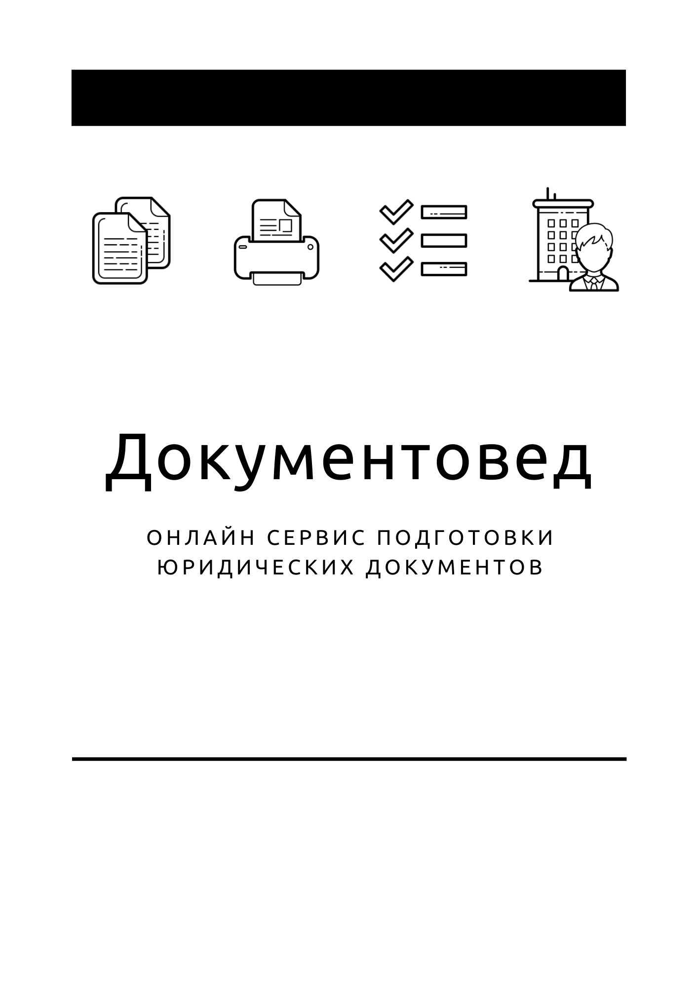

Пример решения об отмене упрощённой ликвидации

Новая форма Р13014

- Документы готовы за 15 минут
- Удобный мастер ввода данных
- Юридическая поддержка

Зарегистрироваться

РЕШЕНИЕ № 3
единственного участника
ОБЩЕСТВА С ОГРАНИЧЕННОЙ ОТВЕТСТВЕННОСТЬЮ «ПРИМЕР»
ОГРН: 1247700456692, ИНН/КПП: 7733467455/773001001

Российская Федерация, 127146, город Москва, внутригородская территория (внутригородское муниципальное образование) города федерального значения муниципальный округ Митино, улица Фабричная, дом 5, помещение 1/19
(далее - Общество)

город Москва | «03» декабря 2024 г.

Единственный участник:
Иванов Иван Иванович, гражданин Российской Федерации, 04 января 2000 года рождения, паспорт 3434 343434, выдан 04 июня 2024 г. Отделом УФМС по г. Москве по району Выхино, код подразделения: 774-454, проживающий и зарегистрированный по адресу: 662110, край Красноярский, м.р-н Большеулуйский, с.п. Новоникольский сельсовет, д. Баженовка, ул. Заречная, д. 2, владеющий долей в размере 100% уставного капитала Общества, номинальной стоимостью 250 000 (двести пятьдесят тысяч) рублей 00 копеек, что составляет 100 голосов на Общем собрании.

Решил:
- Отменить процедуру упрощённой ликвидации и продолжить дальнейшую деятельность

ОБЩЕСТВА С ОГРАНИЧЕННОЙ ОТВЕТСТВЕННОСТЬЮ «ПРИМЕР»
ОГРН | 1247700456692 |  | ИНН | 7733467455 | КПП | 773001001
Место нахождения: |  | Российская Федерация, 127146, город Москва, внутригородская территория (внутригородское муниципальное образование) города федерального значения муниципальный округ Митино, улица Фабричная, дом 5, помещение 1/19

- Зарегистрировать отмену процедуры упрощённой ликвидации в установленном законом порядке. Обязанность по государственной регистрации отмены ликвидации возложить на единоличный исполнительный орган Общества.

- В соответствии с уставом Общества решение единственного участника Общества подтверждается его подписью и не требует нотариального удостоверения.

Единственный участник: |  | Иванов Иван Иванович

